【六访六促】安全应急学院赴河南走访校友企业并挂牌社会实践基地时间：2024-05-15

5月14日，社会合作与校友发展处副处长石虎、安全应急学院党委副书记王珺、应急管理系党支部书记李墨潇、团委书记王红红一行赴河南省南阳市走访校友企业，并与当地县乡两级领导、应急管理部门、教育部门、林业部门相关负责同志就共建大学生社会实践基地事宜交流座谈。

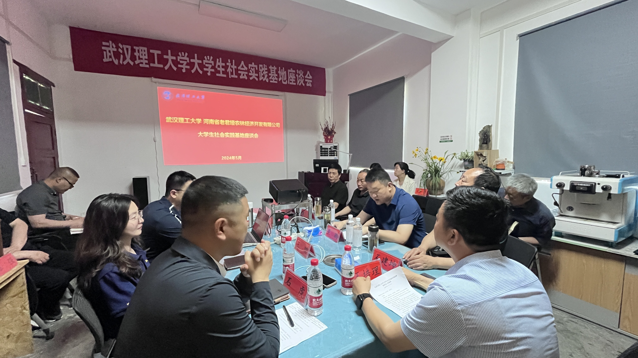

淅川县人大常委会党组书记王培理致辞，他对学校老师们的到来表示欢迎，他表示淅川县将全力为社会实践基地的建设提供支持，为深入淅川开展活动的大学生提供良好服务保障，并希望以此为契机，让社会实践基地成为校地合作的名片，实现互利共赢。

社会合作与校友发展处副处长石虎表示，此次挂牌的河南省老君垭农林经济开发有限公司是我校校友企业，为当地经济发展做出了贡献，学校关注校友企业发展，校友企业也通过不同方式回馈母校、回馈社会，未来，我校将继续秉持“厚德博学，追求卓越”的精神，培养卓越人才。

学院副书记王珺、应急管理教师党支部书记李墨潇、团委书记王红红分别介绍了学院在人才培养、专业建设、大学生社会实践方面取得的成绩。王珺副书记表示，未来，学院与淅川县可以在丹江口库区及周边防灾减灾、危化品防治与应急管理、森林火灾防范、野外应急救援等方面开展教学与科研合作，不断拓展校地合作模式，在教育教学质量提升、科研成果转化、推动乡村振兴等方面发挥作用。

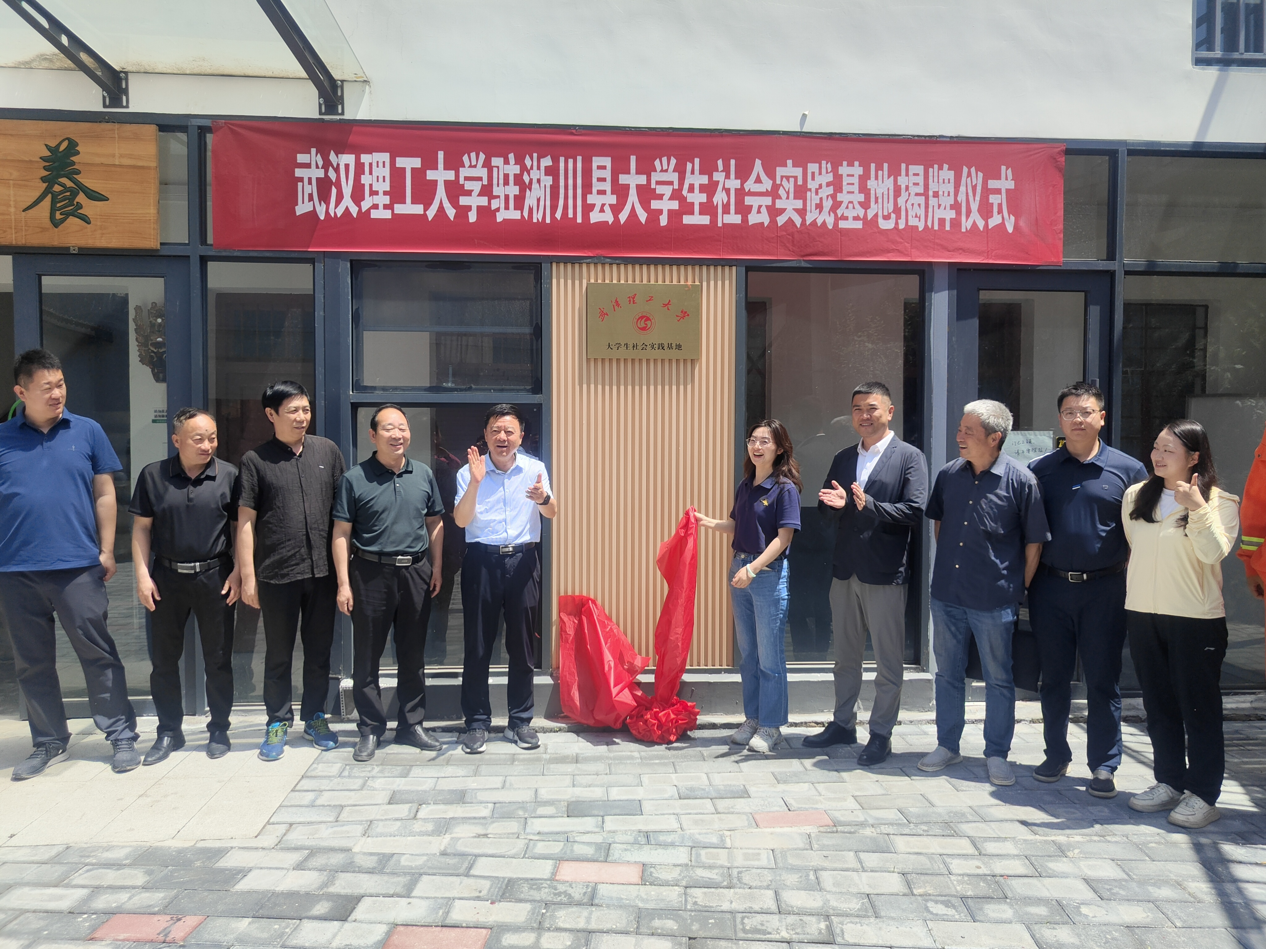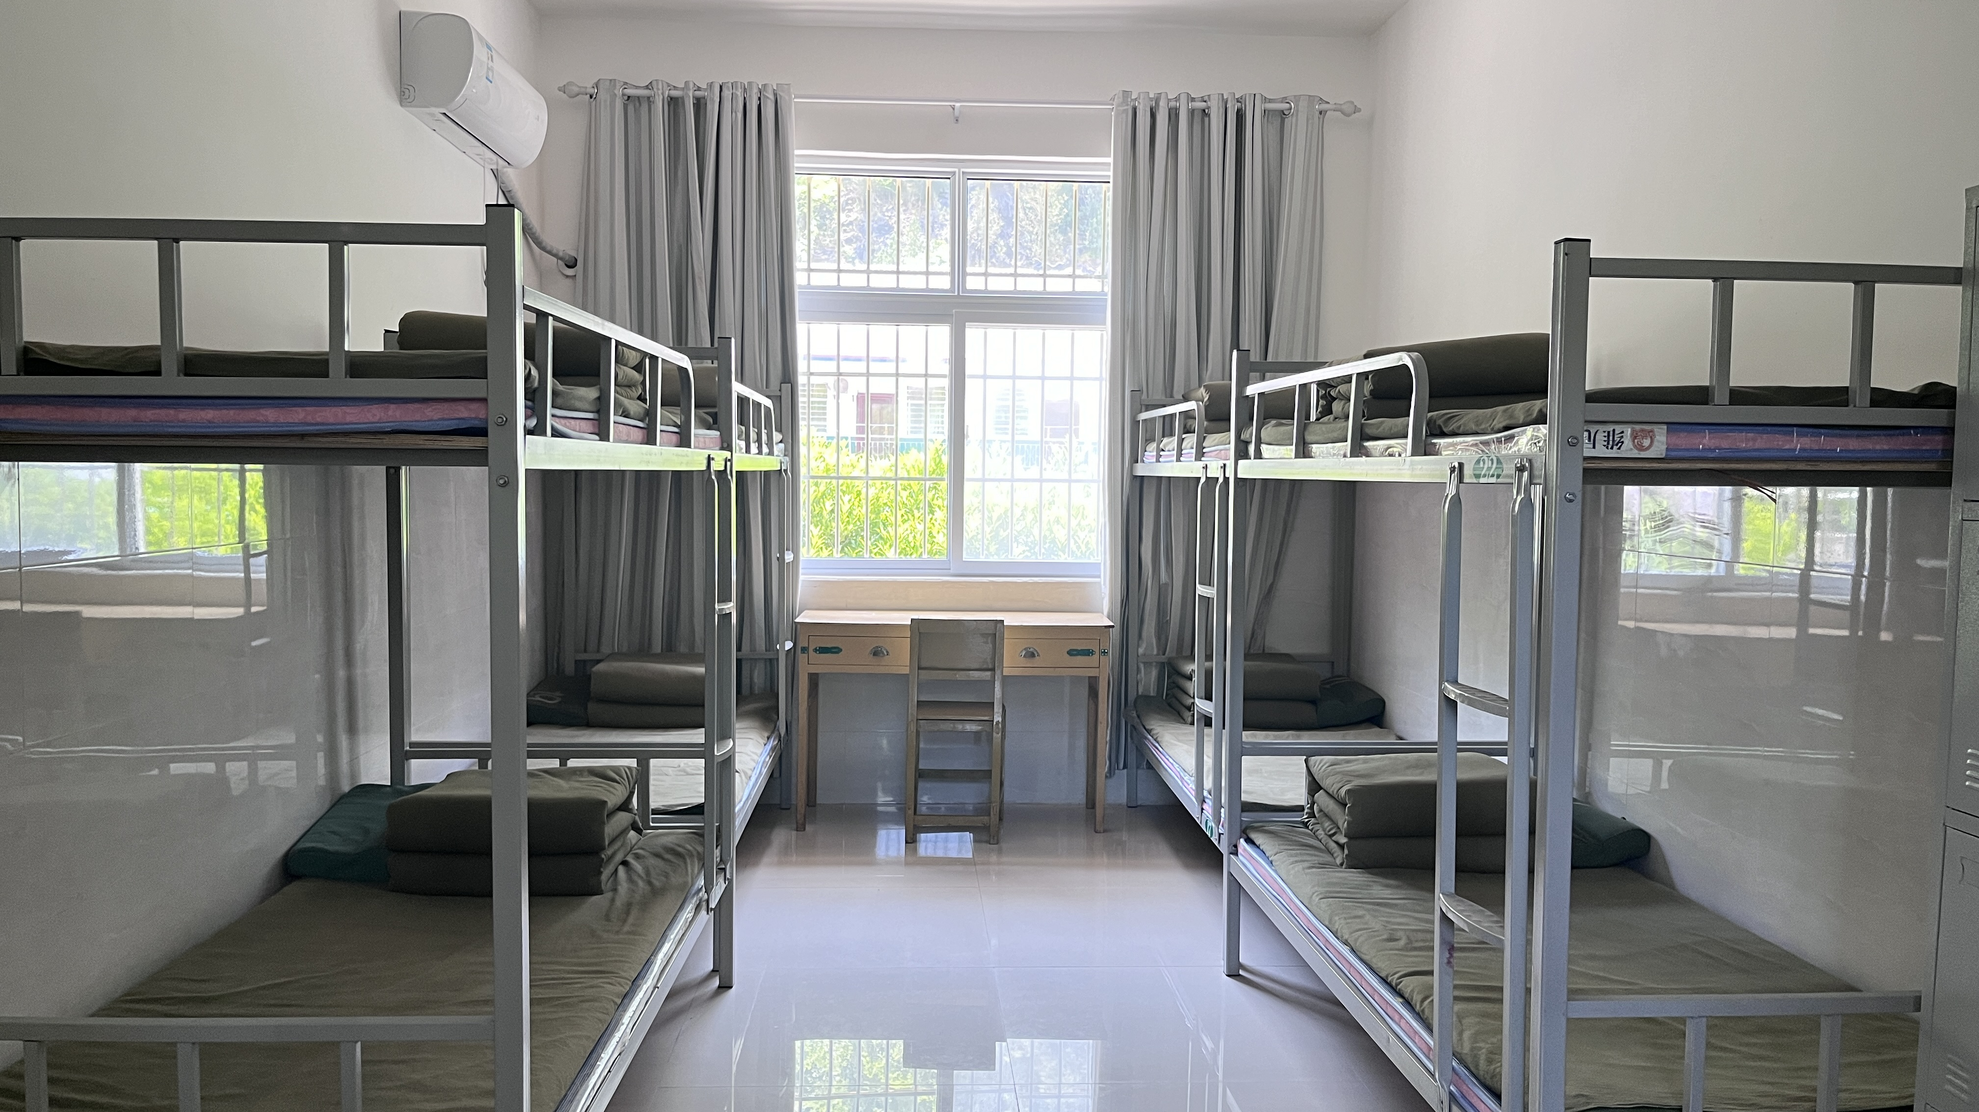

与会人员还参与了揭牌仪式，并参观了西簧乡林业工作站和营房。

通讯员：王红红 编辑：王红红 审核：王珺

